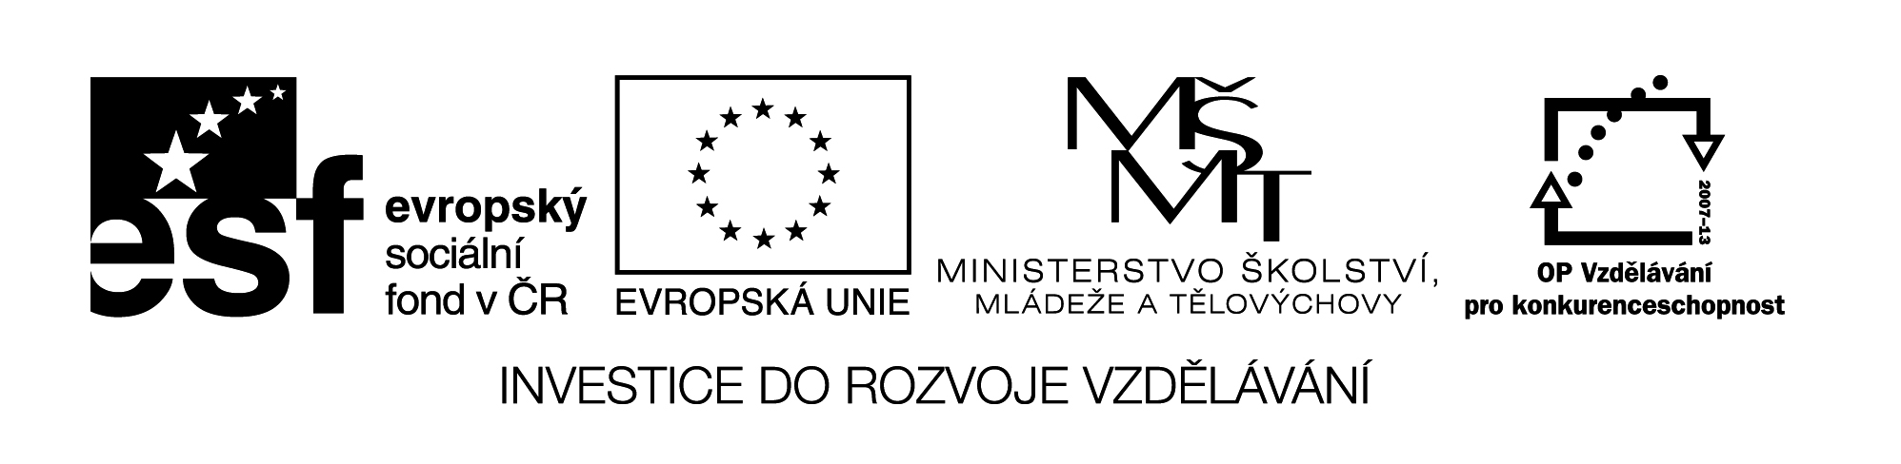

**Pracovní list – Podnikatelský záměr v CR**

|  |  |
| --- | --- |
| **Střední odborná škola a Střední odborné učiliště Horky nad Jizerou 35** | |
| **Obor** | 65-42-M/02 Cestovní ruch |
| **Registrační číslo projektu** | CZ.1.07/1.5.00/34.0985 |
| **Předmět** | Podnikání v cestovním ruchu |
| **Ročník** | 3. |
| **Vypracoval** | Ing. Milan Havlas |
| **Materiál** | VY_32_INOVACE_421 |
| **Datum** | 18. 4. 2013 |
| **Anotace** | Materiál slouží pro praktickou přípravu podnikatelského záměru v cestovnim ruchu. |

1. **Popište svůj nápad, nebo námět na podnikatelskou činnost v oblasti cestovního ruchu.**

**................................................................................................**

**................................................................................................**

**................................................................................................**

**................................................................................................**

**2) Jaké právní normy upravují Vámi vybraný záměr?**

**................................................................................................**

**................................................................................................**

**3) Jakým způsobem by jste provedly průzkum trhu?**

**................................................................................................**

**................................................................................................**

**................................................................................................**

**4) Navrhněte plán realizace**

**Co a v jakém rozsahu budete nabízet?**

**.........................................................................................**

**V jaké formě budete podnikat (sami, se společníky)?**

**.........................................................................................**

**Vyčíslete materiální zabezpečení.**

**.........................................................................................**

**.........................................................................................**

**.........................................................................................**

**Vyčíslete finanční zabezpečení.**

**.........................................................................................**

**.........................................................................................**

**.........................................................................................**

**Vyčíslete personální zabezpečení.**

**.........................................................................................**

**.........................................................................................**

**.........................................................................................**

**Vyčíslete celkové náklady.**

**.........................................................................................**

**.........................................................................................**

**5) Vyčíslete předpokládané výnosy a zisk.**

**.........................................................................................**

**.........................................................................................**

**.........................................................................................**

**6) Zhodnoťte životaschonost svého plánu**

**.........................................................................................**

**.........................................................................................**

**.........................................................................................**